**Установка 1С:Предприятие версия 8.3**

Я скачал и открыл установщик 1С:Предприятия:

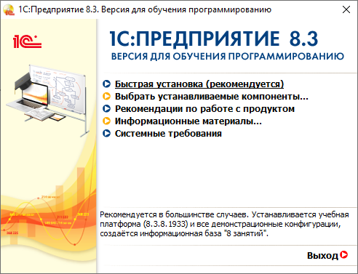

Я нажал на “Быстрая установка”. После нажатия и малого ожидания 1С:Предприятия было автоматически установлено на ПК и можно было приступать к работе:

